Техническое задание
На разработку таблицы управленческого учета

Складские операции
Для целей записи и хранения операций приходования, расхода и резервирования товара создается таблица на листе «Складские операции» (рис.1).
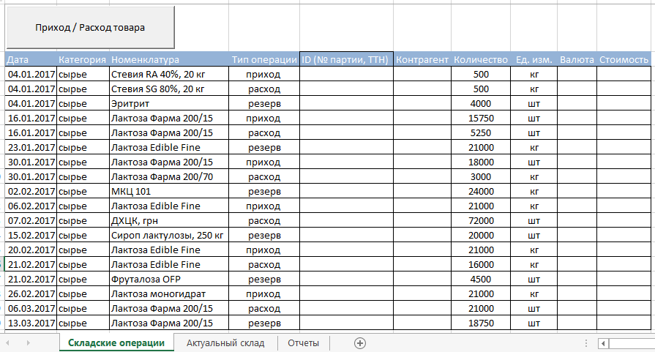
Рисунок 1
Ввод данных осуществляется через пользовательскую форму (рис.2).
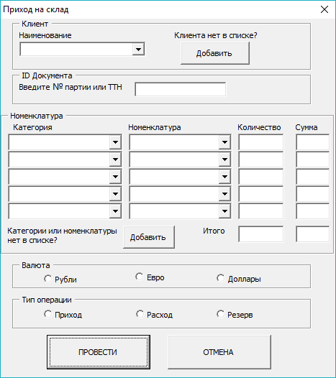
Рисунок 2
Пользователь выбирает из списка наименование контрагента, формирует список номенклатур, выбирает валюту, тип операции и вводит количество. Программа генерирует id товара (номер ТТН или номер партии) и записывает в таблицу «Складские операции». Количество товара (сырья) и его стоимость (сумма) при приходе вводятся из сопровождающих товар документов, а при расходе - сумма, то есть деньги, рассчитываются делением суммы, зафикисрованной при приходе, на установленное количество расходного товара. Цена реализации берется из справочника, цена реализации (плановая выручка) отражается в отчетах Оценка склада
В случае если контрагента или товара нет в списках на форме предусмотрен ввод информации в справочники.
Лист «Складские операции» является техническим и нужен для хранения и редактирования реестра операций.

Актуальный склад
Исходя из данных расположенных на листе «Складские операции» формируется информация об остатках товара на складе в количестве, себестоимости и розничных ценах (рис.3).
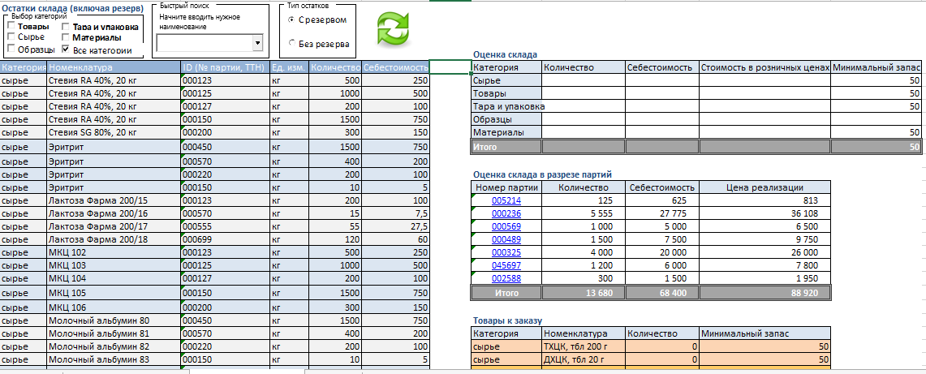
Рисунок 3
В левой части таблицы отображаются размеры текущих складских запасов. Количество остатков для каждой номенклатуры указано в разрезе партий.
В верхней части таблицы расположен интерфейс для отображения данных. Предусмотрен выбор категории, поиск по вводу первых символов и выбор типа складской операции.
Данные обновляются после каждой складской операции или по нажатию на кнопку обновления.

В правой части листа расположена таблица в которой отражена информация по материальным запасам в разрезе категорий и общей сумме.
Так же в правой части расположена таблица оценки склада в разрезе партий. В ней приведены данные по каждой партии товара на складе. Строка ID содержит ссылку на документ по которому был осуществлен приход товара.
Так же в правой части расположена таблица, которая выводит список необходимых к заказу позиций.

Отчеты
Срез аналитической информации находится на листе «Отчеты» (рис.4).
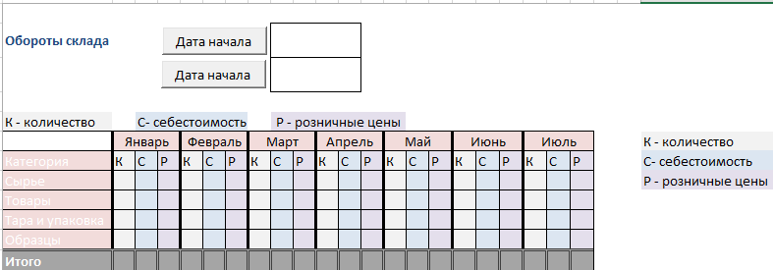
Рисунок 4
Вид и структуру оцениваемых показателей необходимо отдельно согласовать.

